工程测量Ⅱ

实 验 指 导 书

陈传联 编

管理科学与工程实验中心

实验一 水准仪认识与使用
一、实验目的
(1)了解水准仪各部件名称、用途，了解水准尺的刻划情况。
(2)掌握水准仪的安置、粗平、瞄准、精平、读数、扶尺等相关的方法和要领。
(3)掌握普通水准测量一测站测量的观测、记录、计算和检核的方法。
二、实验原理
利用水准仪提供的一条水平视线进行两点间高差测定。
三、仪器及用具
DS3微倾式水准仪l台、水准尺1对、尺垫2个，记录板1块。
四、实验步骤和方法
(1)认识DS3微倾式水准仪
了解各操作部件的名称和作用，并熟悉使用方法。
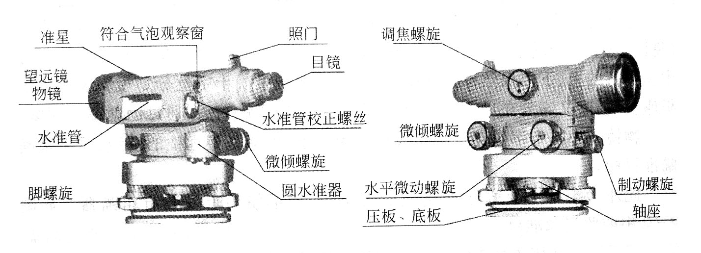

(2)水准仪的使用
水准仪在一个测站上的操作顺序为：安置仪器--粗略整平--瞄准水准尺--精确置平--读数。
1)安置仪器
在测站上打开三脚架，按观测者的身高调节三脚架腿的高度，使三脚架架头大致水平，如果地面比较松软则应将三脚架的三个脚尖踩实，使脚架稳定。然后将水准仪从箱中取出平稳地安放在三脚架头上，一手握住仪器，一手立即用连接螺旋将仪器固连在三脚架头上。
2)粗平
粗平即初步的整平仪器，通过调节三个脚螺旋使圆水准器气泡居中，从而使仪器的竖轴大致铅垂。在整平的过程中，气泡移动的方向与左手大拇指转动脚螺旋时的移动方向一致。如果地面较坚实，可先练习固定三脚架两条腿，移动第三条腿使圆水准器气泡大致居中，然后再调节脚螺旋使圆水准器气泡居中。
3)瞄准水准尺
①目镜调焦 将望远镜对着明亮的背景(如天空或白色明亮物体)，转动目镜调焦螺旋，使望远镜内的十字丝像十分清晰。
②初步瞄准 松开制动螺旋，转动望远镜，用望远镜筒上方的照门和准星瞄准水准尺，大致进行物镜调焦使在望远镜内看到水准尺像，此时立即拧紧制动螺旋；
③物镜调焦和精确瞄准 转动物镜调焦螺旋进行仔细调焦，使水准尺的分划像十分清晰，并注意消除视差。再转动水平微动螺旋，使十字丝的竖丝对准水准尺或靠近水准尺的一侧。
4)精平
转动微倾螺旋，从气泡观察窗内看到符合水准器气泡两端影像严密吻合(气泡居中)，此时视线即为水平视线。注意微倾螺旋转动方向与符合水准器气泡左侧影像移动的规律。
5)读数
仪器精平后，应立即用十字丝的中丝在水准尺上读数。观测者应先估读水准尺上毫米数(小于一格的估值)，然后再将全部读数报出，一般应读出四位数，即米、分米、厘米及毫米数，且以毫米为单位。如1.568m应读记为1568；0.860m应读记为0860。
读数应迅速、果断、准确，读数后应立即重新检视符合水准器气泡是否仍旧居中，如仍居中，则读数有效，否则应重新使符合水准气泡居中后再读数。
(3）一测站水准测量练习
在地面选定两点分别作为后视点和前视点，放上尺垫并立尺，在距两尺距离大致相等处安置水准仪，粗平，瞄准后视尺，精平后读数；再瞄准前视尺，精平后读数。
变换仪器高再进行观测，两次所测高差之差不得超过±6mm。变动三脚架高度约10cm的二次观测，目的在于检核和限制读数(尤其是分米读数)的可能差错，提高观测的可靠性和精确性。
(4)每组每位同学完成整平水准仪1次、读水准尺读数 4次。第二人开始工作时，改变一下仪器高；
五、注意事项
(1)三脚架要安置稳妥，高度适当，架头接近水平，伸缩腿螺旋要旋紧；
(2)用双手取出仪器，握住仪器坚实部分，要确认已装牢在三脚架上以后才可放手，仪器箱盒要随即关紧；
(3)掌握正确操作方法，特别是用圆水准安平仪器和使用望远镜的方法；
(4)要先认清水准尺的分划和注记，然后练习在望远镜内读数；
(5)要爱护仪器，注意“测量仪器使用规则”；
(6)要重视记录，注意“测量资料记录规则”。
六、实验报告要求
填写实验记录，每人交l份。

水准仪认识记录计算表
日期 班组 观测者
仪器号 记录者
水准仪认识观测记录表 (单位：m)
仪器号码： 天气： 观测者：
日 期： 呈象： 记录者：
安置仪器次数 | 测 点 | 后 枧 | 前 视 | 高 差 | 高 程
第一次 |  |  |  |  | 100.000(假定)
第二次 |  |  |  |  | (假定)

实验二 普通水准路线测量

一、实验目的

(1)学习用DS3水准仪作普通水准测量的实际作业方法。掌握普通水准测量一个测站的工作程序和一条水准路线的施测方法。

(2)掌握普通水准测量手簿的记录及水准路线闭合差的计算方法。

二、实验原理

原理：利用水准仪提供的一条水平视线进行两点间高差测定，以及利用双面尺法减小测量误差。

三、仪器及用具

每组 DS3水准仪l台、双面水准尺1对、尺垫2个，记录板1块。

四、实验步骤和方法

(1)一已知水准点H_{BM}=20.000m，要求按等外水准精度要求施测，可安置4－5个测站的闭合水准路线。一人观测、一人记录、两人立尺，施测完各测站后轮换工种。

(2)普通水准测量施测程序如下：
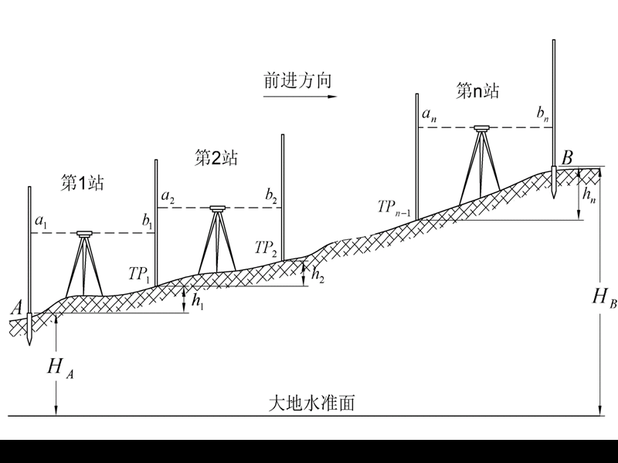

1）以已知高程的水准点作为后视，在施测路线的前进方向上选取第一个立尺点（转点）作为前视点，水准仪置于距后视点与前视点距离大致相等的位置（用目估或步测），在后视点、前视点上分别竖立水准尺，转点上应放置尺垫。

2）在测站上，观测员按一个测站上的操作程序进行观测，即：安置--粗平--瞄准后视尺--精平--读数--瞄准前视尺--精平--读数（本次实验可采用仪高法或读水准尺黑、红面法来作为每一测站的检校）。

观测员读数后，记录员必须向观测员回报，经观测员默许后方可记入记录手簿，并立即计算高差。

以上为第一个测站的全部工作。

(3) 第一站结束之后，记录员招呼后标尺员向前转移，并将仪器迁至第二测站。此时，第一测站的前视点便成为第二测站的后视点。

然后，依第一站相同的工作程序进行第二站的工作。依次沿水准路线方向施测直至回到起始水准点为止。

五、注意事项

（1）标尺员应认真将水准尺扶直，各测站的前、后视距离应尽量相等。

（2）读数前注意消除视差，注意水准管气泡应居中。

（3）同一测站，只能用脚螺旋整平圆水准器气泡居中一次(该测站返工重测应重新整平圆水准器)。

（4）正确使用尺垫，尺垫只能放在转点处，已知水准点和待测点上不得放置尺垫。

（5）仪器未搬迁时，前、后视点上尺垫均不能移动。仪器搬迁了，后视扶尺员才能携尺和尺垫前进，但前视点上尺垫仍不得移动。
（6）每人填写一份记录，计算出高差和闭合差，用∑h和∑(后视读数)—∑(前视读数)检核计算。

六、实验报告要求

普通水准测量记录一份、水准路线测量成果计算表一份。并在其中注明哪一站是你观测、哪一站是你记录的。根据成果进行测量分析。

普通水准测量记录表
日期：_____年___月___日 天气：_____ 仪器型号：____________组号：________
观测者：_______________记录者：_______________ 立尺者：______________________
测点 | 水准尺读数（m） |  |  | 高差h（m） |  | 高程  （m） | 备注
 | 视距(m) | 后视a(m) | 前视b(m) | + | ﹣
起点高程设
为20.000m
∑
计算校核 | ∑a -∑b= ∑h=

实验三 经纬仪的认识与使用

一、实验目的

（1）了解DJ₆光学经纬仪的基本结构及主要部件的名称和作用。
（2）掌握经纬仪基本操作和读数方法。
二、实验原理
（1）水平角测量原理：地面上某点到两个目标的方向线铅锤投影在水平面上所成的角度既是水平角，其取值是0～360°。为了测定其水平角的大小，设想在该点的铅垂线上任意一点处水平放置一个带有顺时针均匀刻划的水平度盘，通过右方向和左方向各作一竖直面与水平度盘相交，再度盘上截取相应的读数为a和b，则水平角β=a-b。
（2）垂直角测量原理：在同一铅锤面内，地面上某点目标的方向线与水平线间的夹角既是垂直角，其取值是0～±90°。同水平角一样，竖直角的角值也是竖直安置并带有均匀刻划的竖直度盘上的两个方向的读数之差，所不同的是其中一个方向是水平视线方向。

三、仪器及用具
每组DJ₆光学经纬仪1台、花杆2个、记录板1个。

四、实验步骤和方法
整平、对中经纬仪——瞄准测钎——读水平度盘。

1）认识DJ6光学经纬仪的各操作部件，掌握使用方法。

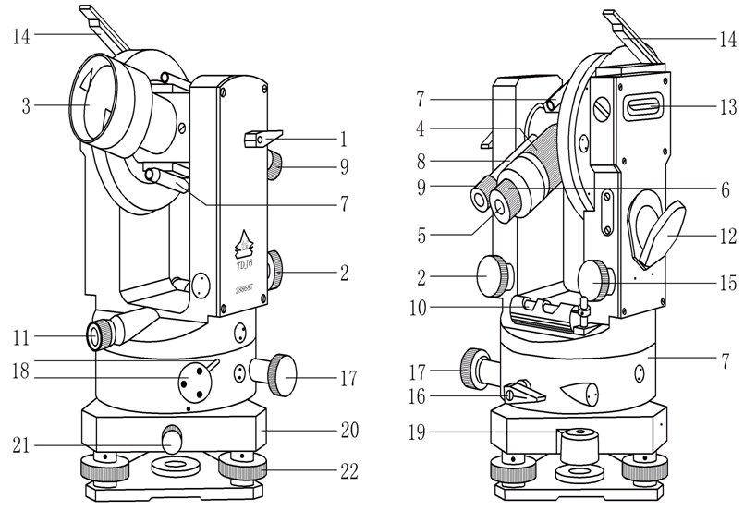

1-望远镜制动螺旋 2-望远镜微动螺旋 3-物镜 4-物镜调焦螺旋 5-目镜 6-目镜调焦螺旋 7-光学瞄准器 8-度盘读数显微镜 9-度盘读数显微镜调焦螺旋 10-照准部管水准器 11-光学对中器 12-度盘照明反光镜 13-竖盘指标管水准器14-竖盘指标管水准器观察反射镜15-竖盘指标管水准器微动螺旋 16-水平方向制动螺旋 17-水平方向微动螺旋 18-水平度盘变换螺旋与保护卡 19-基座圆水准器 20-基座 21-轴套固定螺旋 22-脚螺旋

2）学会用脚螺旋及水准管整平仪器。

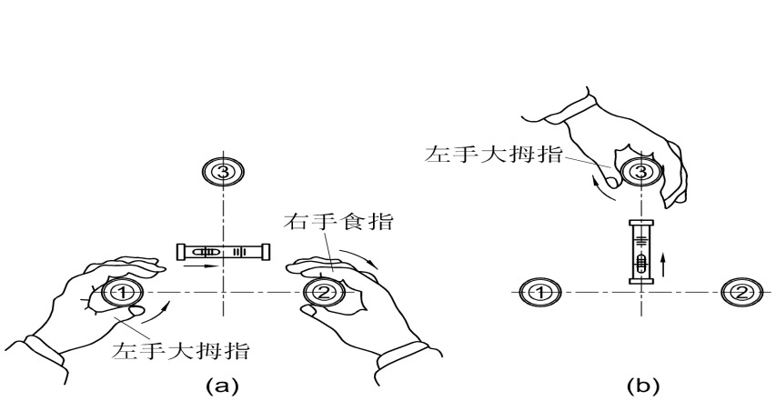

3）在一个指定点上，练习用光学对中器对中、整平经纬仪的方法。

4）练习用望远镜精确瞄准目标。掌握正确调焦方法，消除视差。

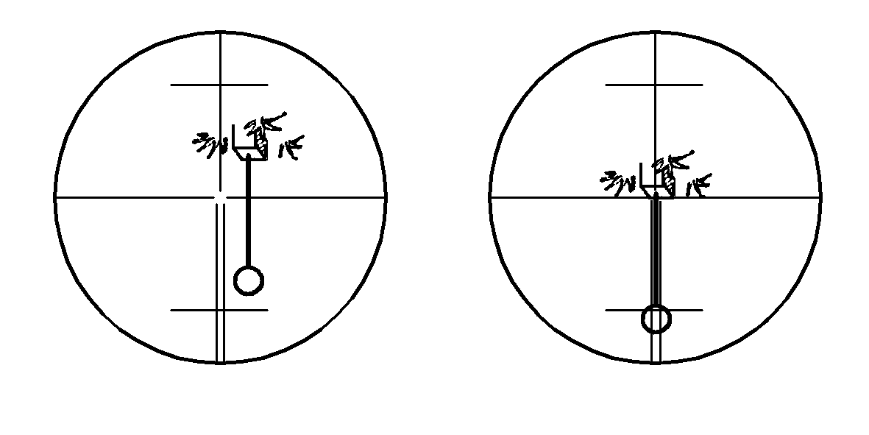

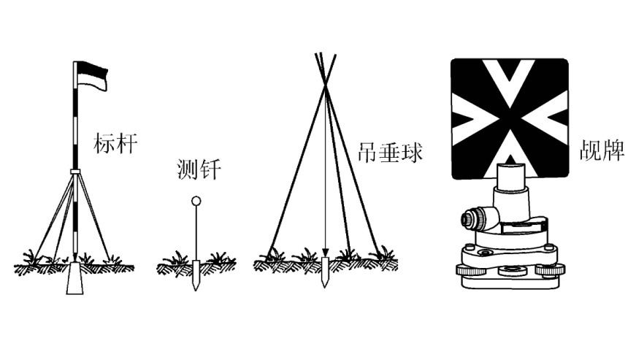

5）学会DJ6光学经纬仪的读数方法。读数记录于“读数记录表”中。

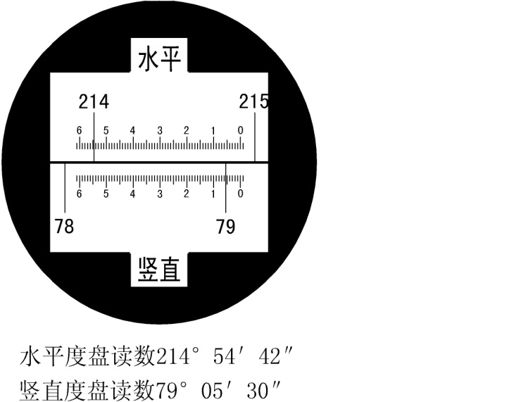

6）练习配置水平度盘的方法。

五、注意事项
1）打开三脚架后，要安置稳妥，先粗略对中地面标志，然后用中心螺旋把仪器牢固地连结在三脚架头上，并把箱子关上；
2）仪器对中时，先使架头大致水平，若对中相差较远，可将整个脚架连同仪器一块平移，使垂球接近地面标志点，然后再移动垂球与测站连线所指的一条腿，当垂球偏离标志中心在1厘米以内时，可旋松中心螺旋，使仪器在架头上移动，以达精确对中，然后旋紧中心螺旋；
3）制动螺旋不可拧(压)的太紧，微动螺旋不可旋的太松，亦不可拧的太紧，以处于中间位置附近为好；
4）气泡的移动方向与操作者左手旋转脚螺旋的方向一致。

六、实验报告要求
1）经纬仪对中整平的操作步骤是：
2）经纬仪照准目标的步骤是：
3）经纬仪瞄准A点时的水平度盘读数是：_______________，
竖直度盘读数是：_______________
经纬仪瞄准B点时的水平度盘读数是：_______________，
竖直度盘读数是：_______________
4）转动测微轮时，望远镜中目标的象是否也随度盘影象的移动而移动，为什么?

实验四 水平角和竖直角的测量
一、测回观测法测水平角
1．实验目的
1）掌握水平角观测原理，经纬仪的构造及度盘读数。
2）掌握测回法测水平角的方法。
2．仪器及用具
每组DJ6光学经纬仪1台、花杆2个、记录板1个。
3．实验步骤和方法
1）度盘配置：设共测n（n＝4或5）个测回，则第i个测回的度盘位置为略大于（i-1）×180°/n。
2）一测回观测：
（1）盘左：瞄准左目标A，进行读数记a₁；顺时针方向转动照准部，瞄准右目标B，进行读数记b1；计算上半测回角值β_{左}= b₁- a₁。
（2）盘右：瞄准右目标B，进行读数记b₂；逆时针方向转动照准部，瞄准左目标A，进行读数记a₂；计算下半测回角值β_{右}= b₂- a₂。
（3）检查上、下半测回角值互差是否超限。计算一测回角值β=（β_{左}-β_{右}）/2。
3)测站观测完毕后，当即检查各测回角值互差是否超限，计算平均角值。
4.注意事项
1) 瞄准目标时，尽可能瞄准其底部，以减少目标倾斜引起的误差。
2) 同一测回观测时，切勿转动度盘变换手轮，以免发生错误。
3）观测过程中若发现气泡偏移超过一格时，应重新整平重测该测回。
4）计算半测回角值时，当左目标读数a大于右目标读数b时，则应加360°。
5）限差要求为：对中误差小于3㎜；上、下半测回角值互差不超过±40"，超限重测该测回；各测回角值互差不超过±24"，超限重测该测站。
5．实验报告要求

水平角测回法记录表
日期：_____年___月___日 天气：_____ 仪器型号：____________组号：________
观测者：_______________记录者：_______________ 立测杆者：_____________________
测点 | 盘位 | 目标 | 水平度盘读数  ° ′ ″ | 水平角 |  | 示意图
 |  |  |  | 半测回值  ° ′ ″ | 一测回值  ° ′ ″

二、竖直角测量
1.实验目的
1)了解经纬仪竖盘注记形式、构造和原理。
2）理解竖盘与指标、指标差与指标水准管之间的关系。
3）掌握竖直角观测、记录、计算及指标差的计算。
2．仪器及用具
每组DJ6光学经纬仪1台、花杆2个、记录板1个。
3．实验步骤和方法
1）在指定地点安置经纬仪，并进行对中、整平。转动望远镜，观察竖盘读数的变化规律。写出竖直角及竖盘指标差的计算公式。
2）盘左：瞄准目标，用十字丝中横丝切于目标某一部位（如花杆顶端）；转动竖盘指标水准管微动螺旋，使指标水准管气泡居中；读取竖盘读数，计算竖直角值。
3）盘右：同法观测、记录。
4）计算一测回竖盘指标差及上、下半测回竖直角的平均值。检查各测回指标差互差及竖直角值的互差是否超限，计算同一目标各测回竖直角的平均值。
4．注意事项
1）观测过程中，对同一目标应用十字丝横丝切准同一部位。每次读数前应使竖盘指标水准管气泡居中。计算竖直角和指标差时，注意正、负号。
2）限差要求为：指标差互差在±25"之内；同一目标各测回竖直角互差在±25"之内。超限应重测。
5．实验报告要求

竖直角记录表
日期：_____年___月___日 天气：_____ 仪器型号：____________组号：________
观测者：_______________记录者：_______________ 立测杆者：_____________________
测点 | 目标 | 竖盘位置 | 竖盘读数  （° ′ ″） | 半测回竖直角  （° ′ ″） | 一测回竖直角  （° ′ ″） | 指标差  （ ″） | 备注
 |  | 左
 |  | 右
 |  | 左
 |  | 右
 |  | 左
 |  | 右
 |  | 左
 |  | 右
 |  | 左
 |  | 右
 |  | 左
 |  | 右
 |  | 左
 |  | 右

